Отчёт по 6 этапу индивидуального проекта

Дисциплина: Операционные системы

Подъярова Ксения Витальевна

Содержание

# 1 Цель работы

Размещение двуязычного сайта на Github.

# 2 Задание

* Сделать поддержку английского и русского языков.
* Разместить элементы сайта на обоих языках.
* Разместить контент на обоих языках.
* Сделать пост по прошедшей неделе.
* Добавить пост на тему по выбору.

# 3 Выполнение 6 этапа индивидуального проекта

1. Создаю папку i18n в blog. Загружаю файл английского языка в папку i18n, чтобы был путь вида i18n/en.yaml. (рис. 1 , 2)

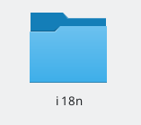

Рис. 1: Создание папки i18n

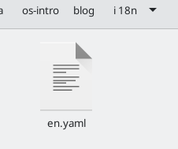

Рис. 2: Файл английского языка

1. Создаю в /blog/content 2 папки: en и ru. И копирую все файлы, которые содержались в content в эти папки (рис. 3).

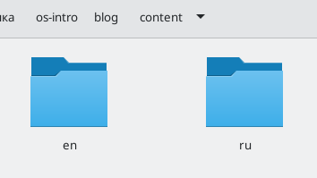

Рис. 3: Создание ru и en

1. В /blog/config/_default изменяю файл languages.yaml и добавляю 2 файла menus (рис. 4 , 5))

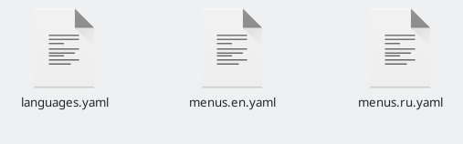

Рис. 4: Добавление menus

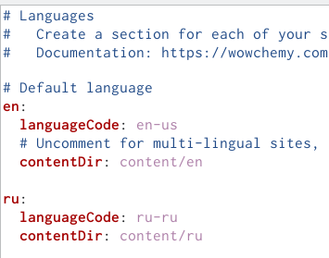

Рис. 5: languages.yaml

1. Размещаю элементы сайта на обоих языках (рис. 6, 7, 8 , 9)

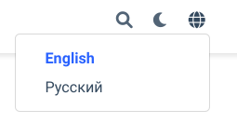

Рис. 6: Поддержка английского и русского языков



Рис. 7: Размещение элементов сайта

Рис. 8: Размещение элементов сайта

Рис. 8: Размещение элементов сайта



Рис. 9: Размещение элементов сайта

1. Размещаю контент на обоих языках (рис. 10, 11, 12)

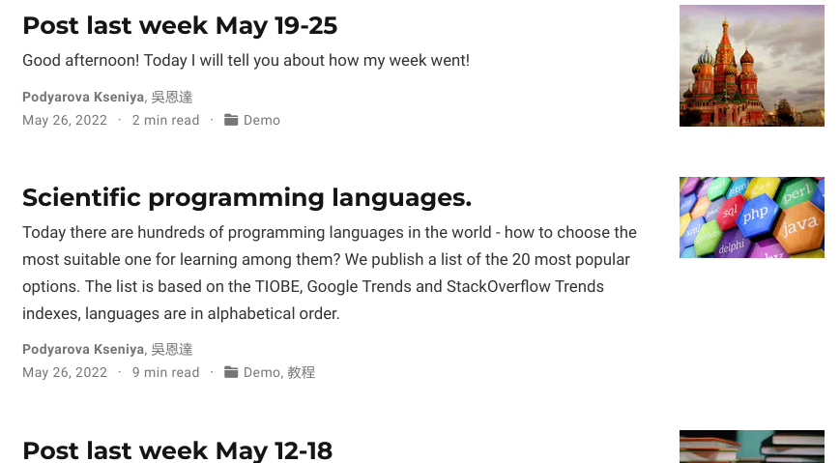

Рис. 10: Размещение контента

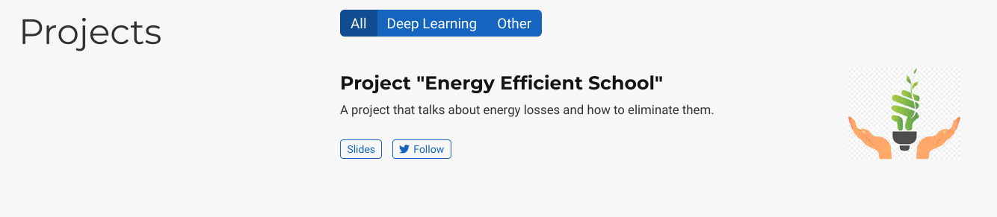

Рис. 11: Размещение контента

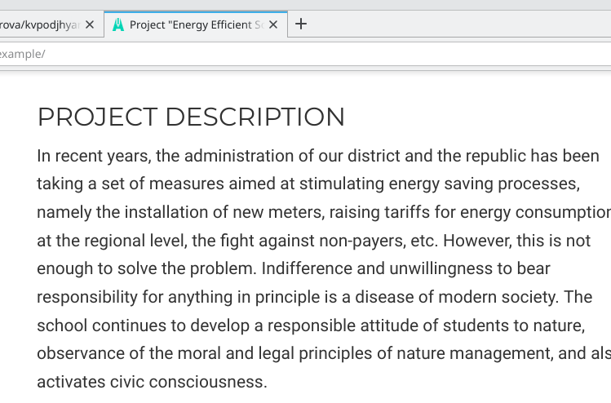

Рис. 12: Размещение контента

1. Добавляю 2 поста: пост по прошедшей неделе и пост на тему “День защиты детей”. Для этого в папке post создаю 2 новые папки и изменяю файл index.md (рис. 13, 14)

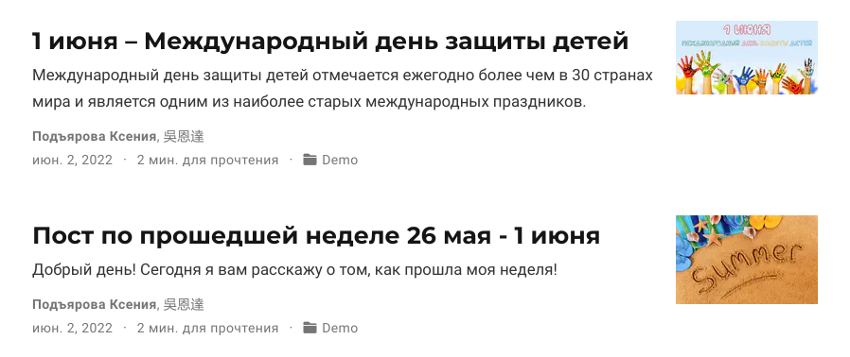

Рис. 13: Добавление поста

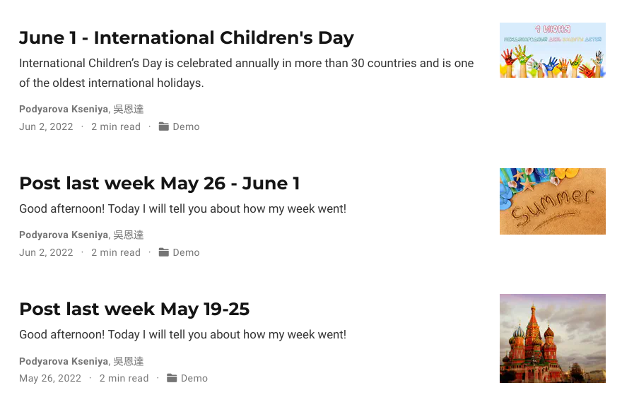

Рис. 14: Добавление поста

# 4 Выводы

Я научилась делать поддержку русского и английского языков